班级动态(12.25）
一、晨间来园基本情况
1.来园人数： 应到24人，实到21人，请假3人：姜瑞、吴仲睿、林书妤。
2.来园情况：今天早晨全班幼儿都能够在8：20前入园，幼儿情绪基本稳定，所有幼儿都能够高高兴兴来幼儿园，并且能够回应老师说早上好。
能在8点20之前入园的幼儿有：蒋昕乐、周茉、杨逸慧、于佳怡、陈语汐、陈弈和、张依冉、季鑫阳、高若柠、程宇航、崔正轩、鲁佳依、吴宥昕、高星辰、刘昊天、高沐泓、丁梓彤、吴心豪、薛安迪、査欣珞。

二、区域游戏
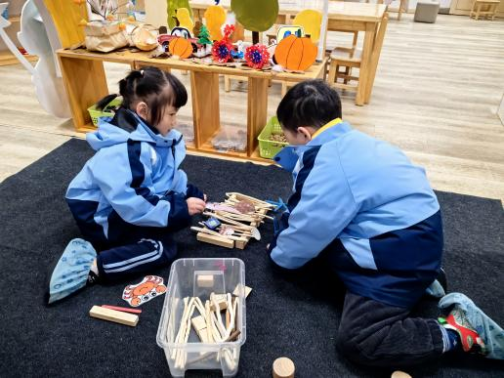 | 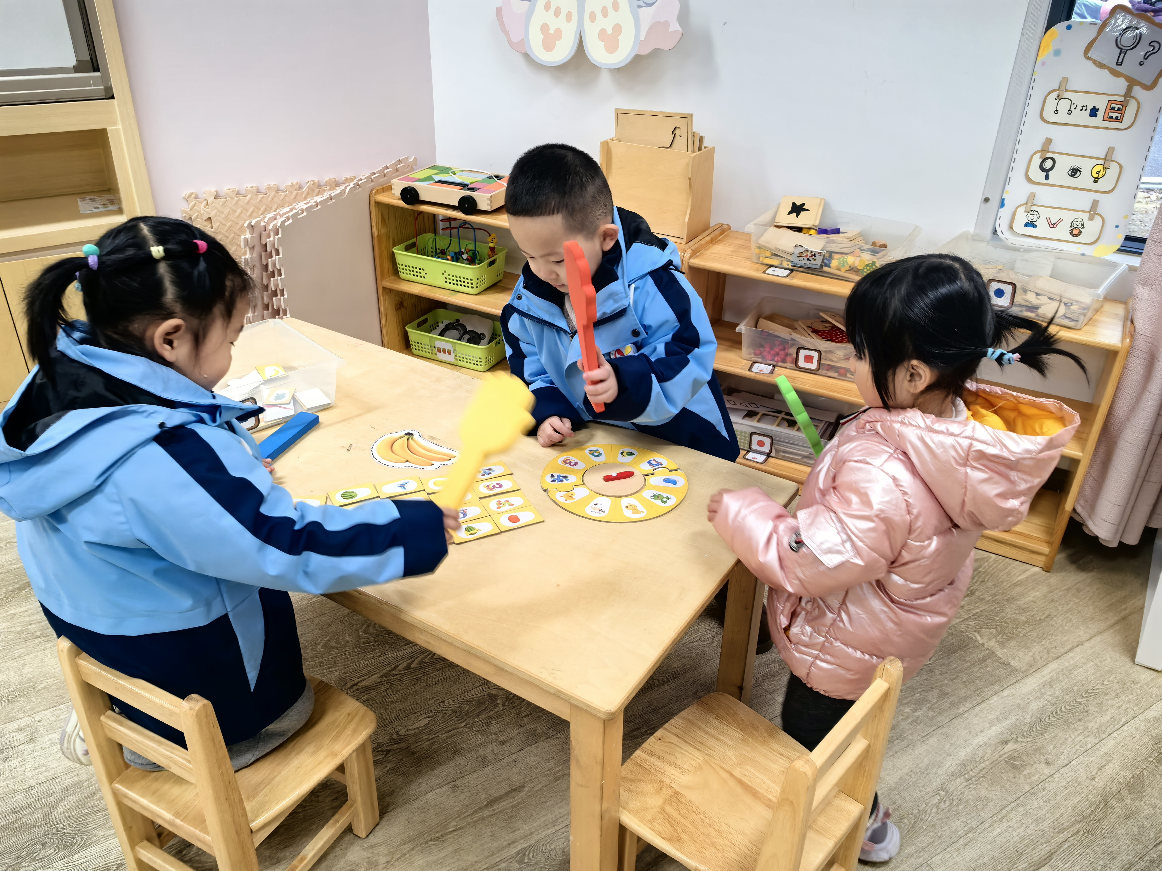 | 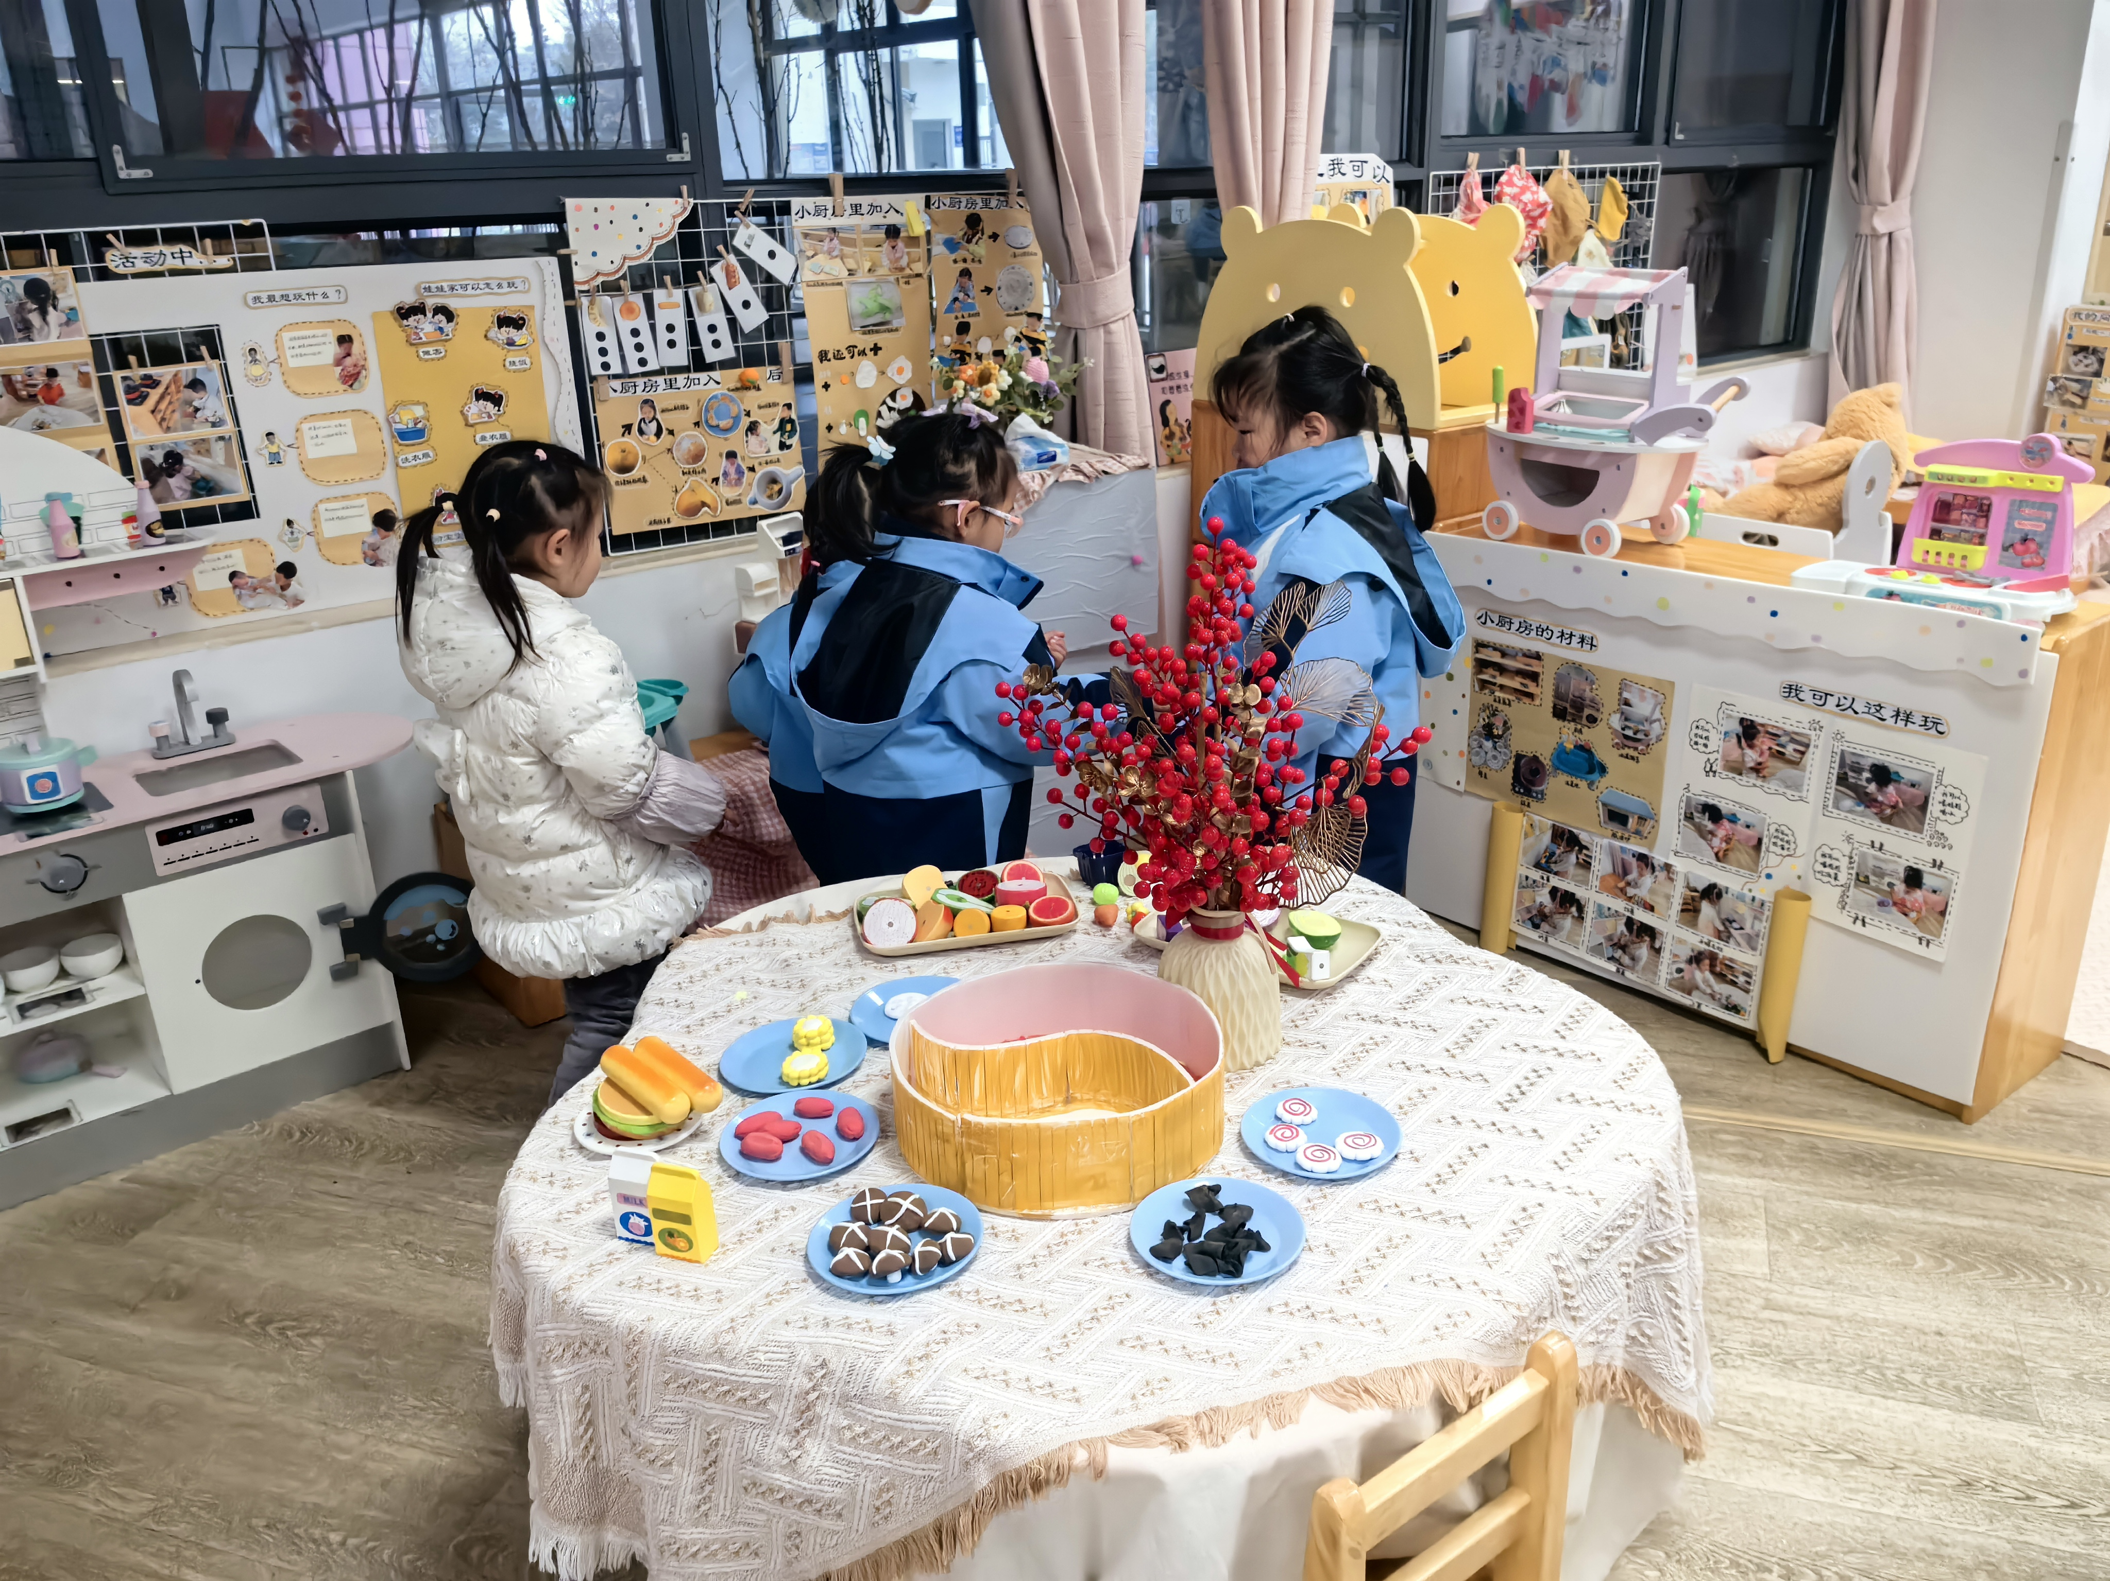
自然材料烧烤游戏 | 益智区亿童玩具 | 娃娃家小厨房
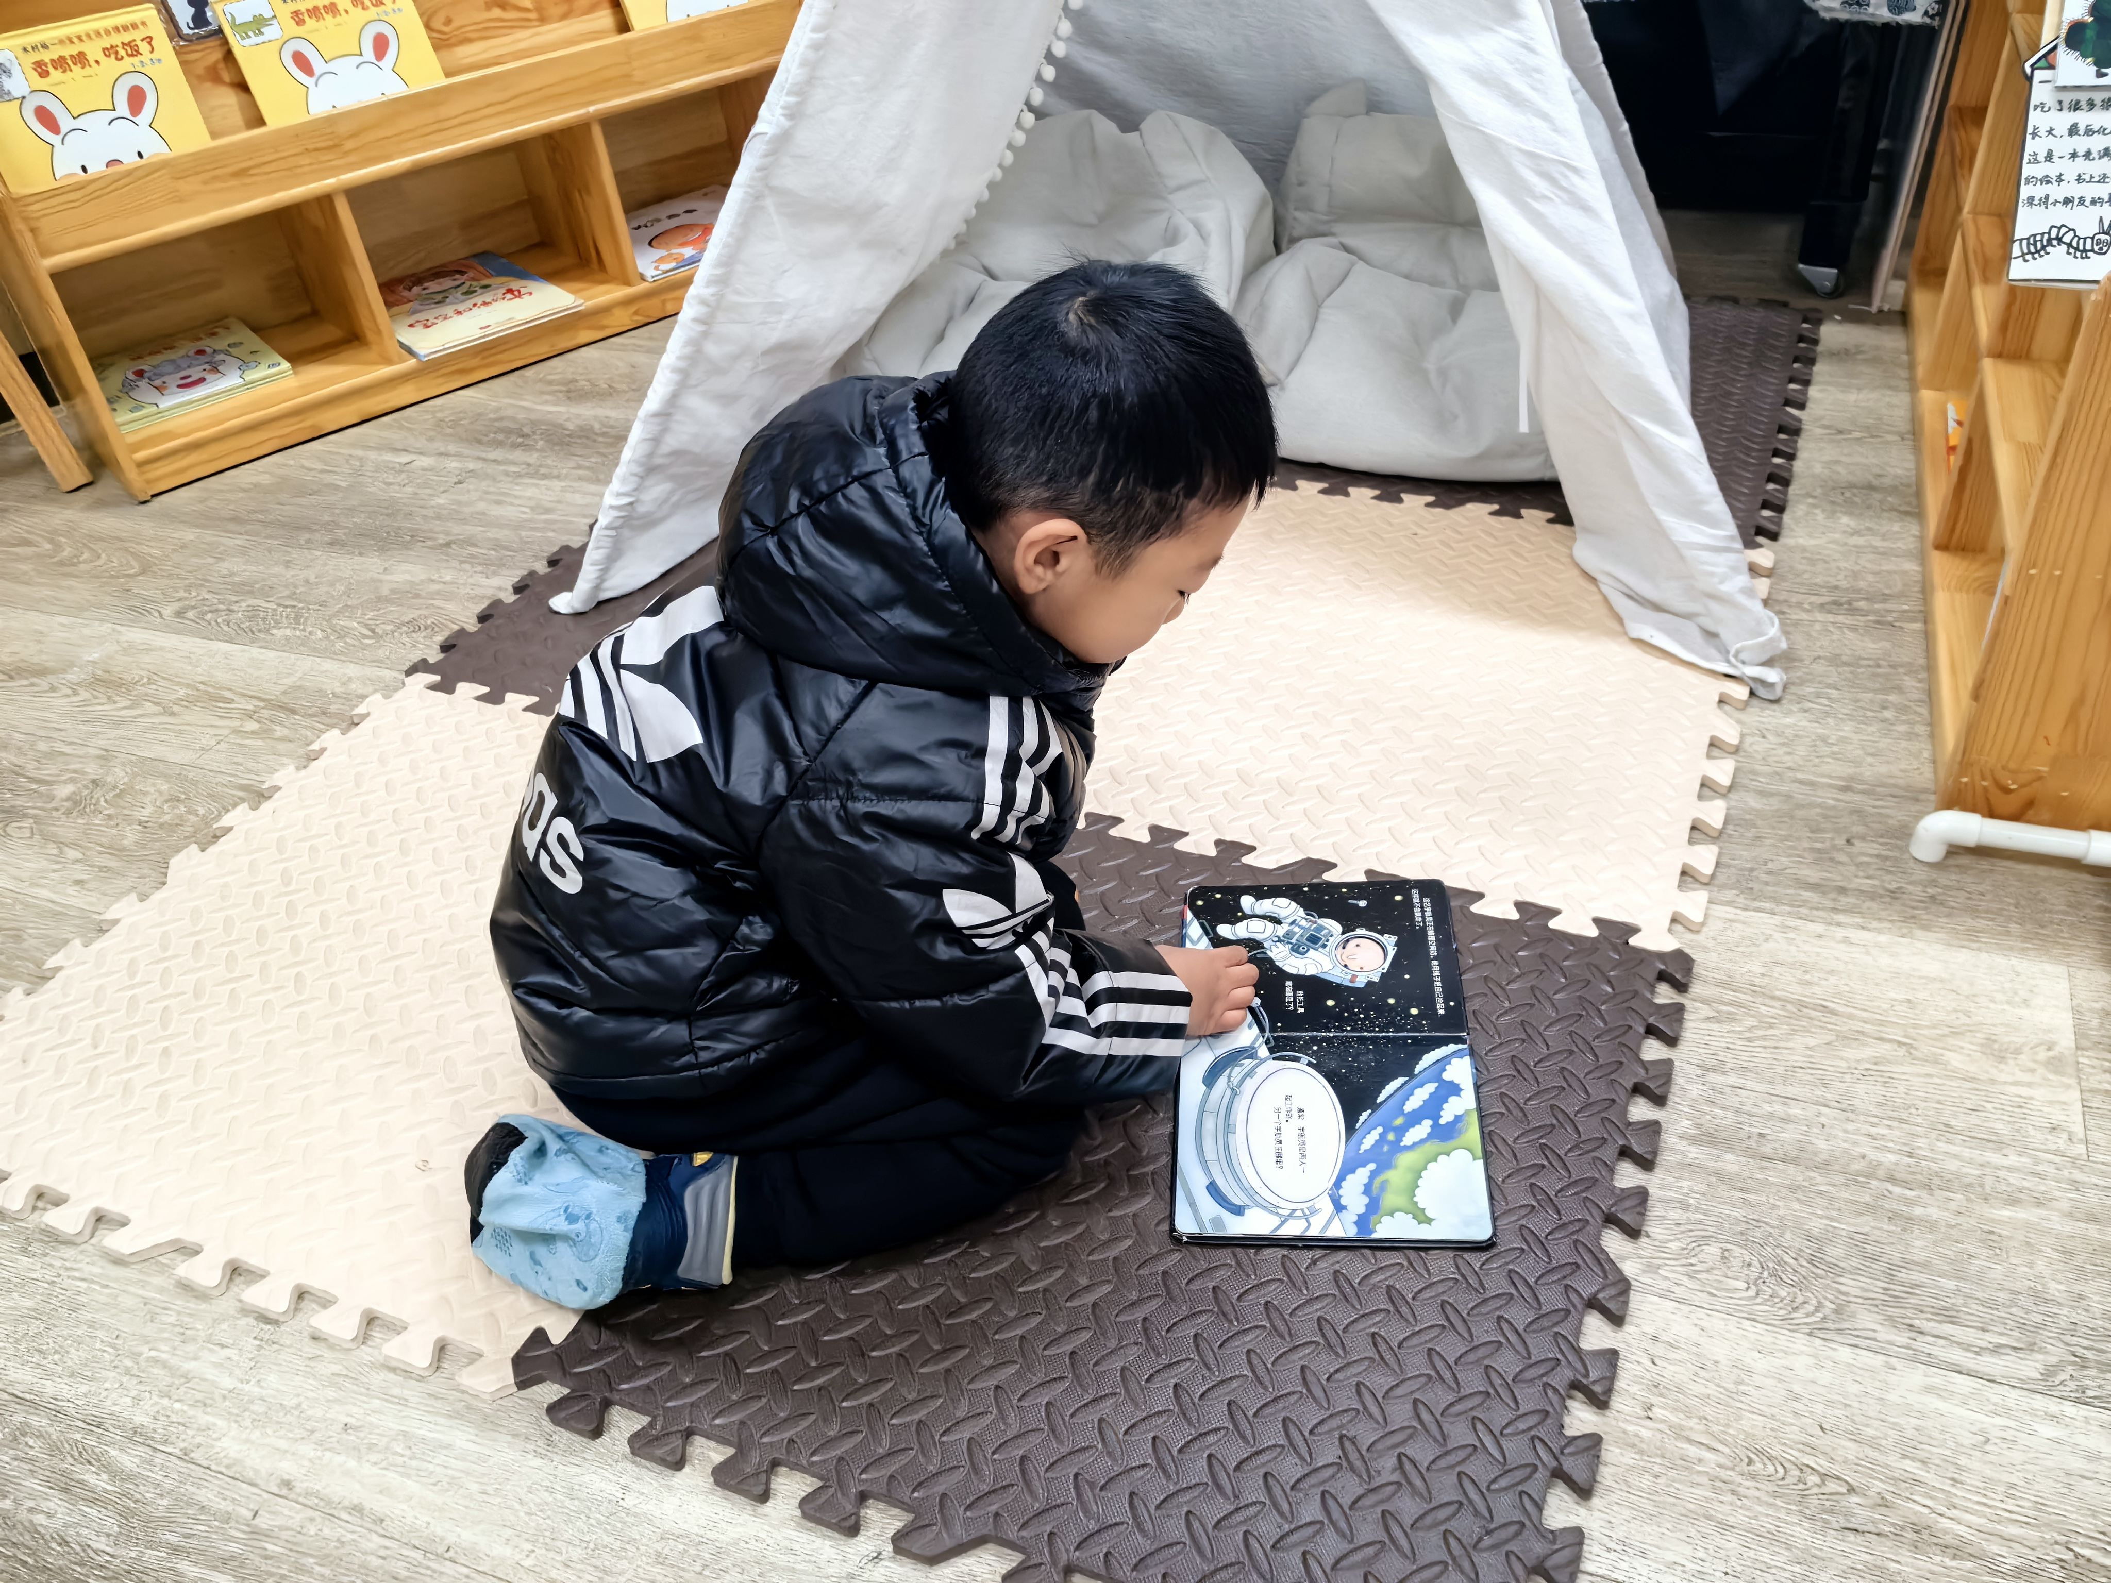 | 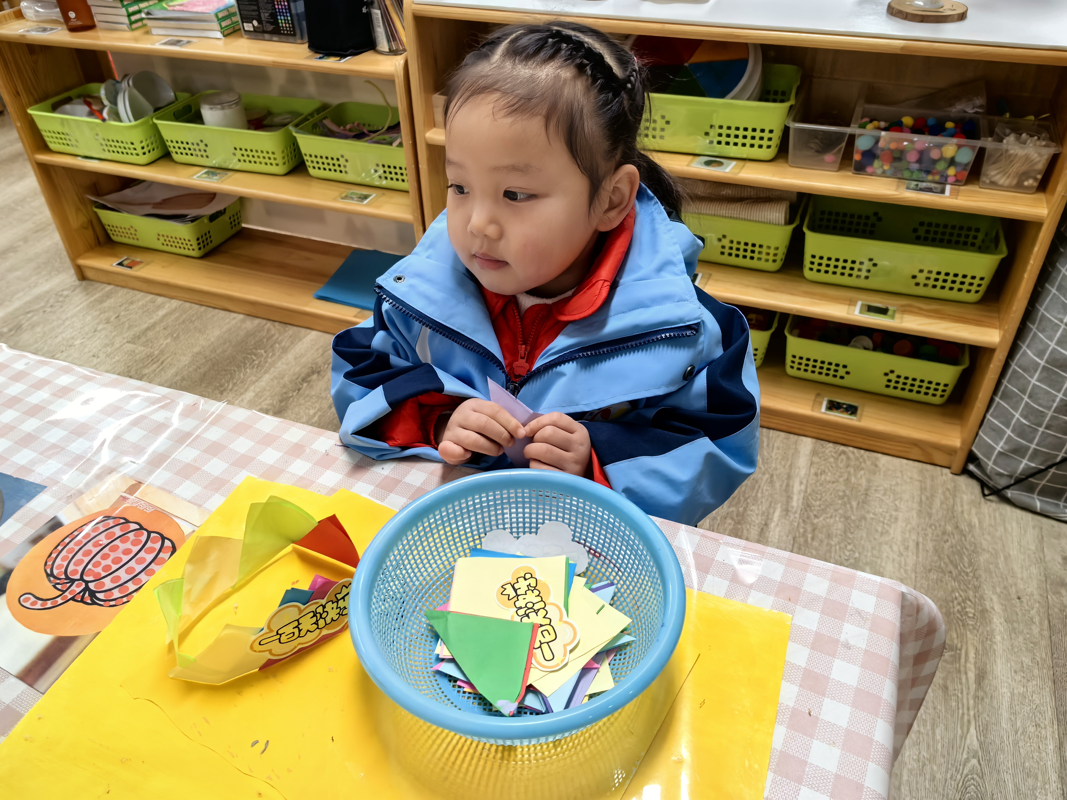 | 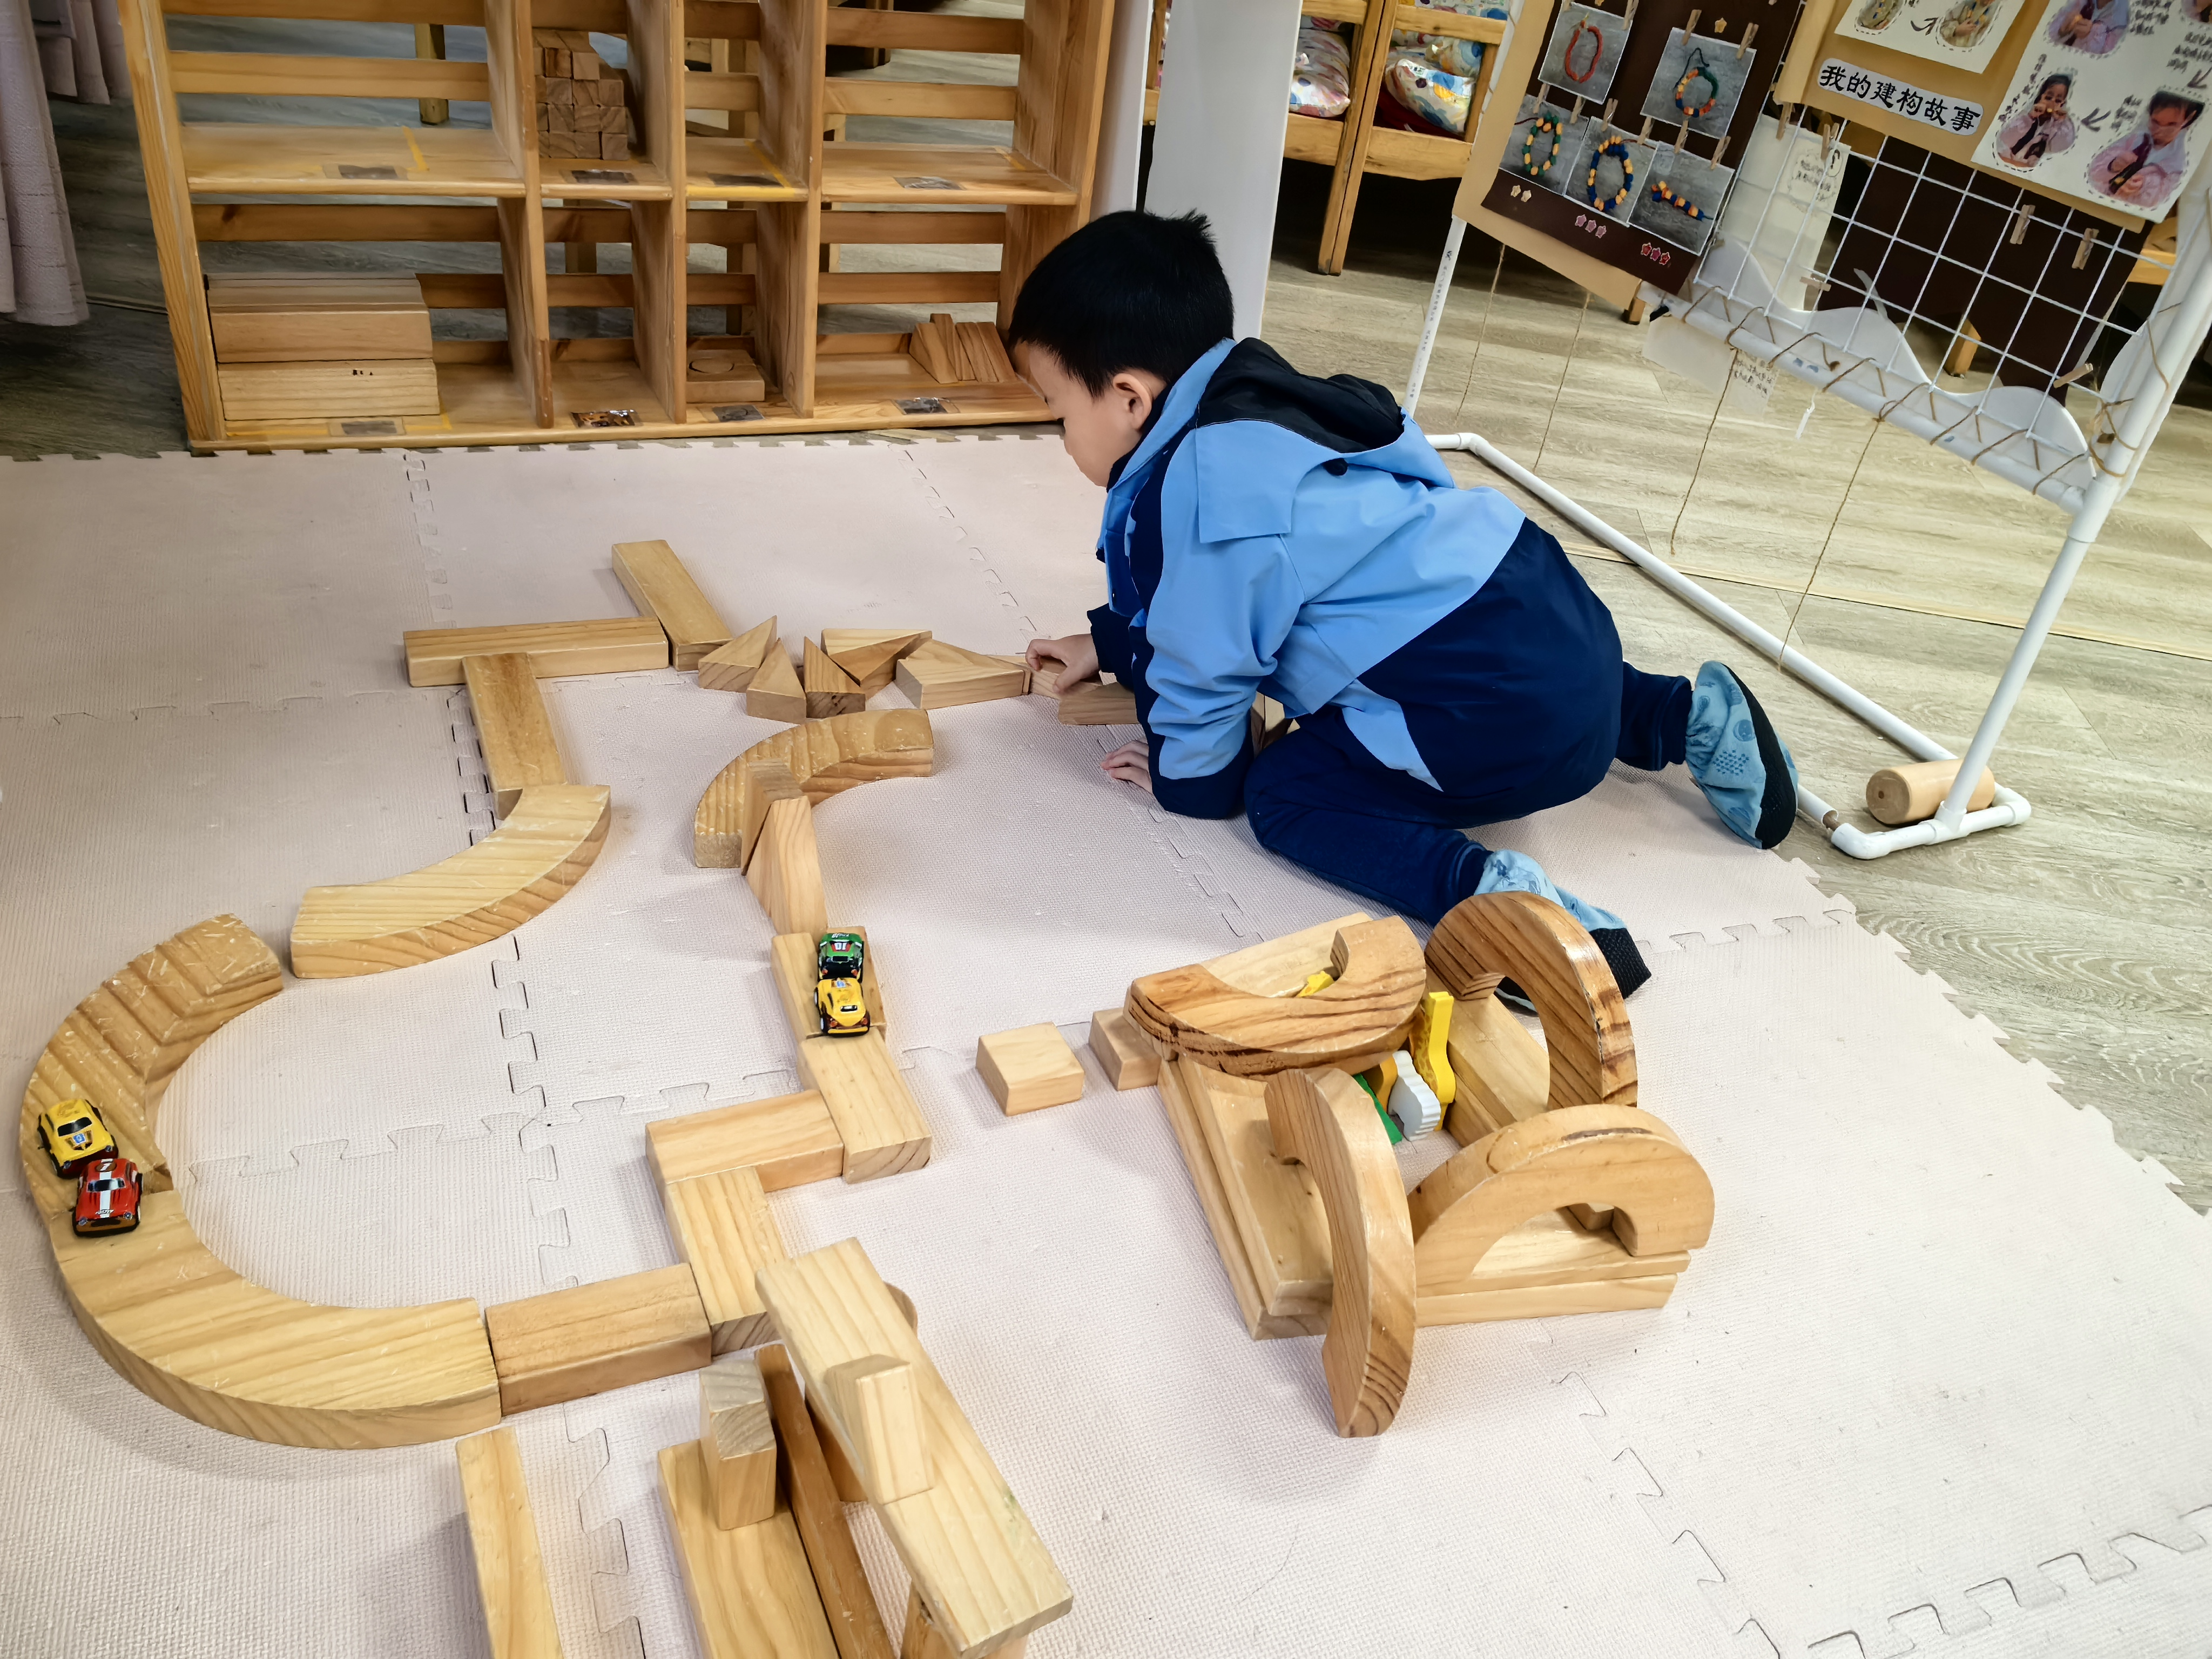
阅读区阅读绘本 | 美工区制作皇冠 | 地面建构单元积木搭建
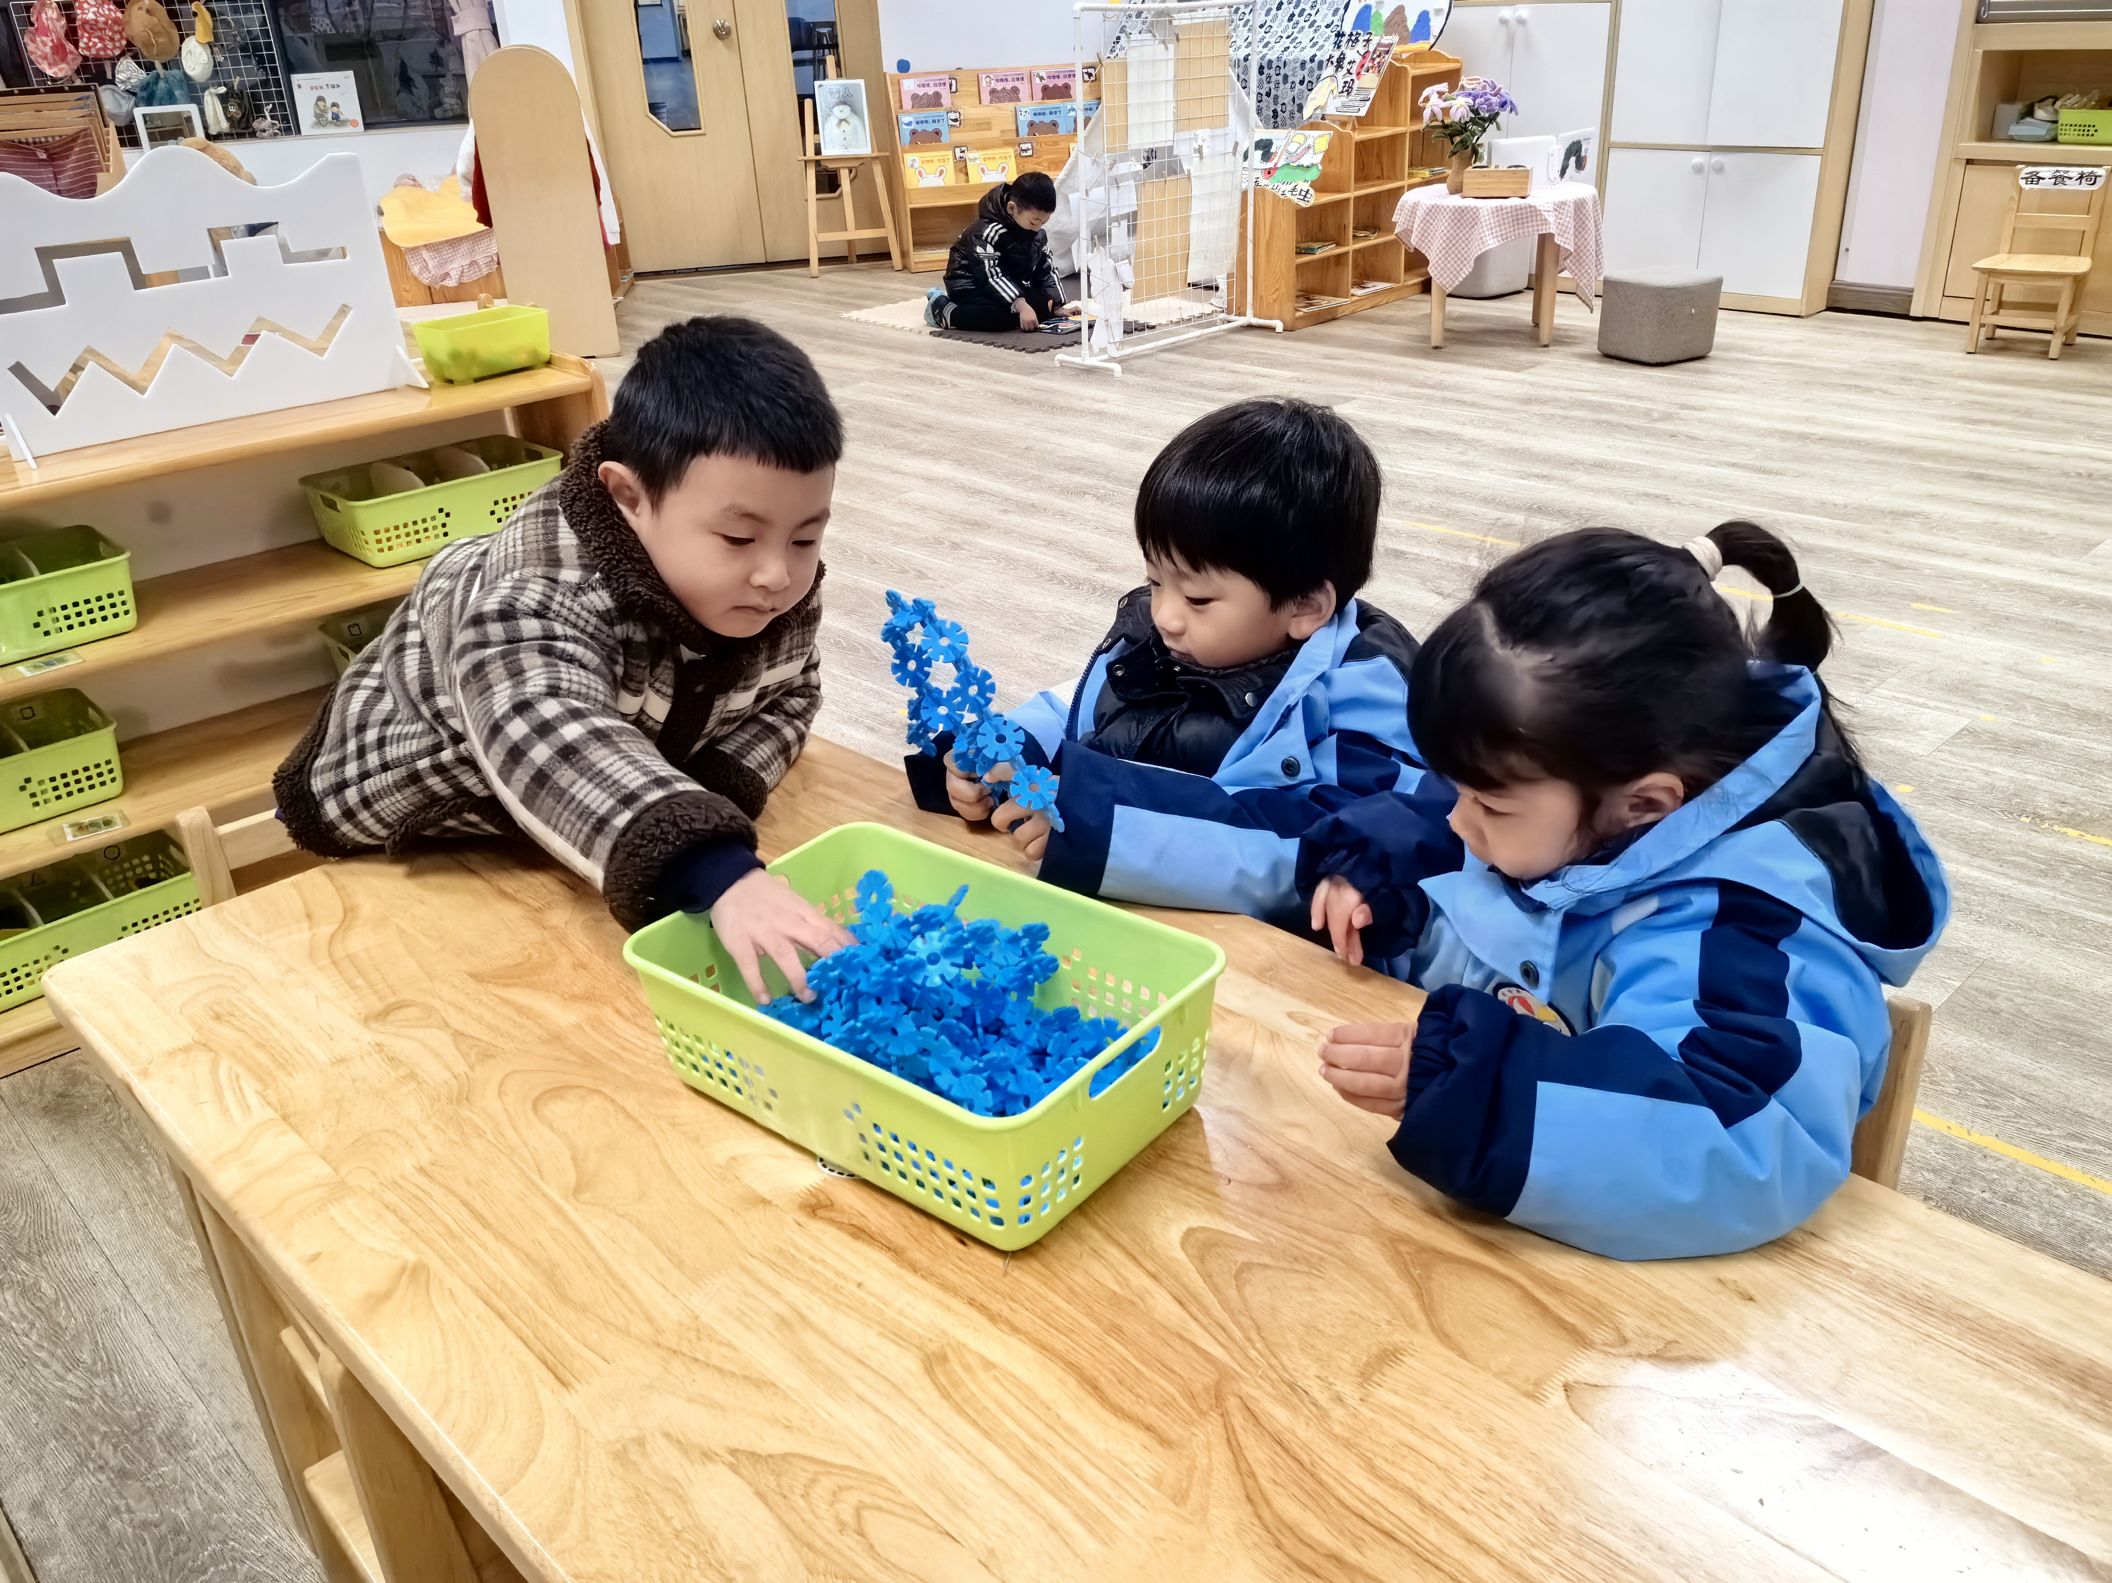
桌面建构雪花片搭建

三、集体活动——数学：填空格
这是一节有关规律排序的数学活动。按规律排序是指物体按照一种方法，重复出现在一个排列当中。排序可以按颜色、形状、图案等多种规律排序。规律的形式有多种，如AB、AAB、ABB、AABB等。本次活动主要采用做花环的形式，引导幼儿从操作中感知规律、发现规律，能够体验ABAB的排列规律。
在之前的学习活动中，幼儿有过按大小排序的经验。但要对一组物体进行有规律的排序，这是幼儿入学以来第一次接触，对于他们来说有一定的困难。
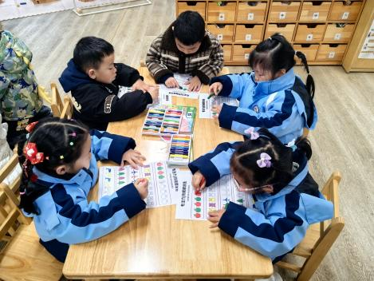 | 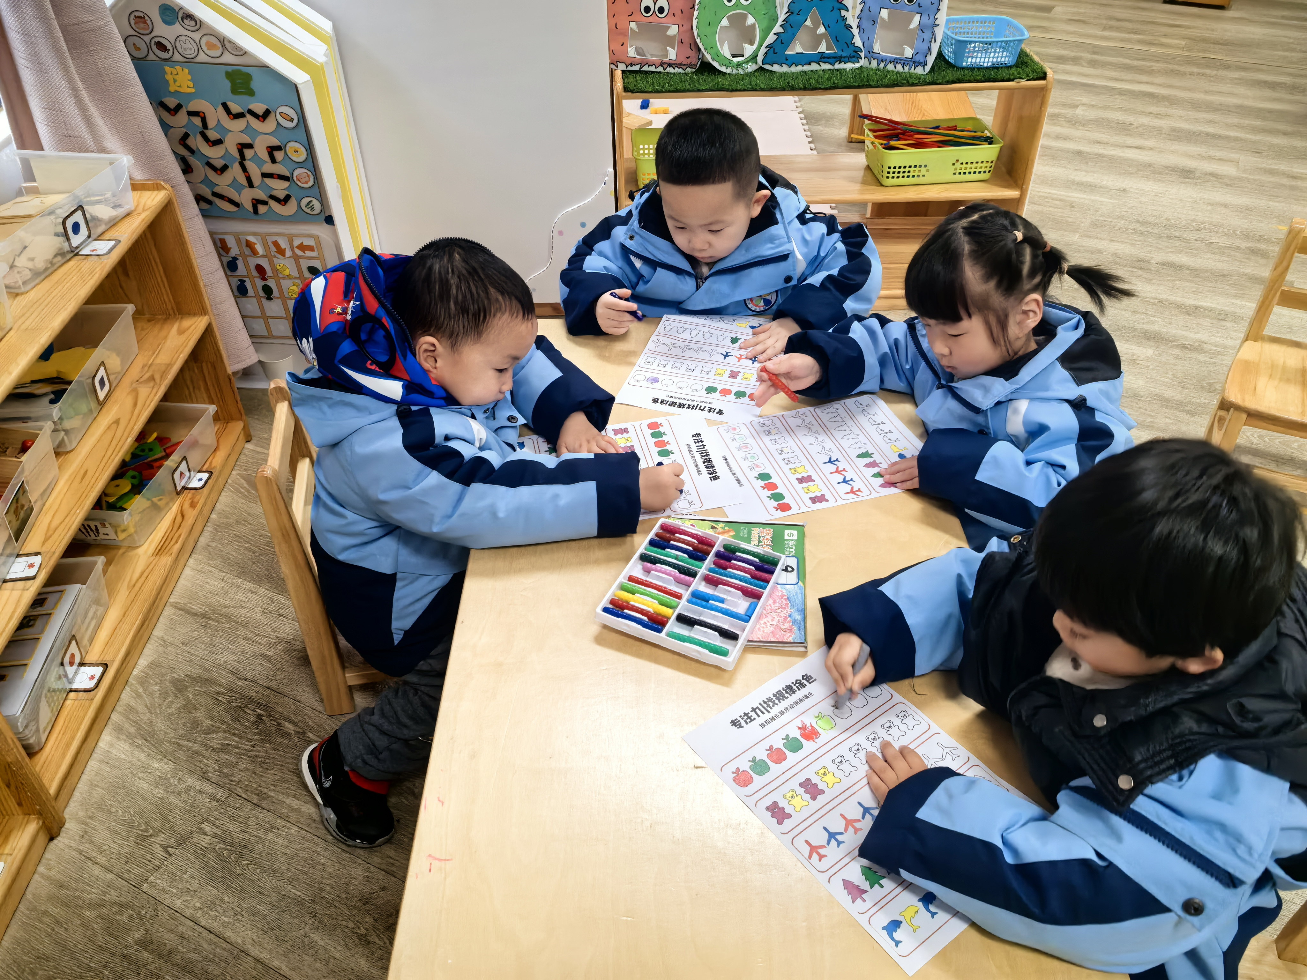 | 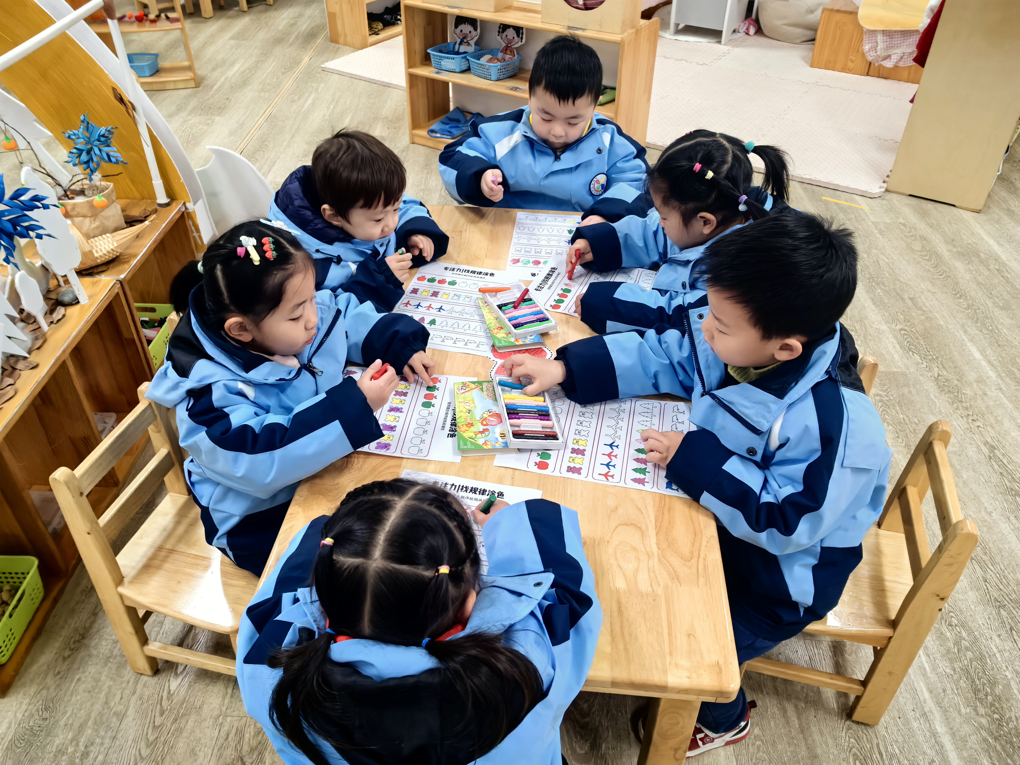
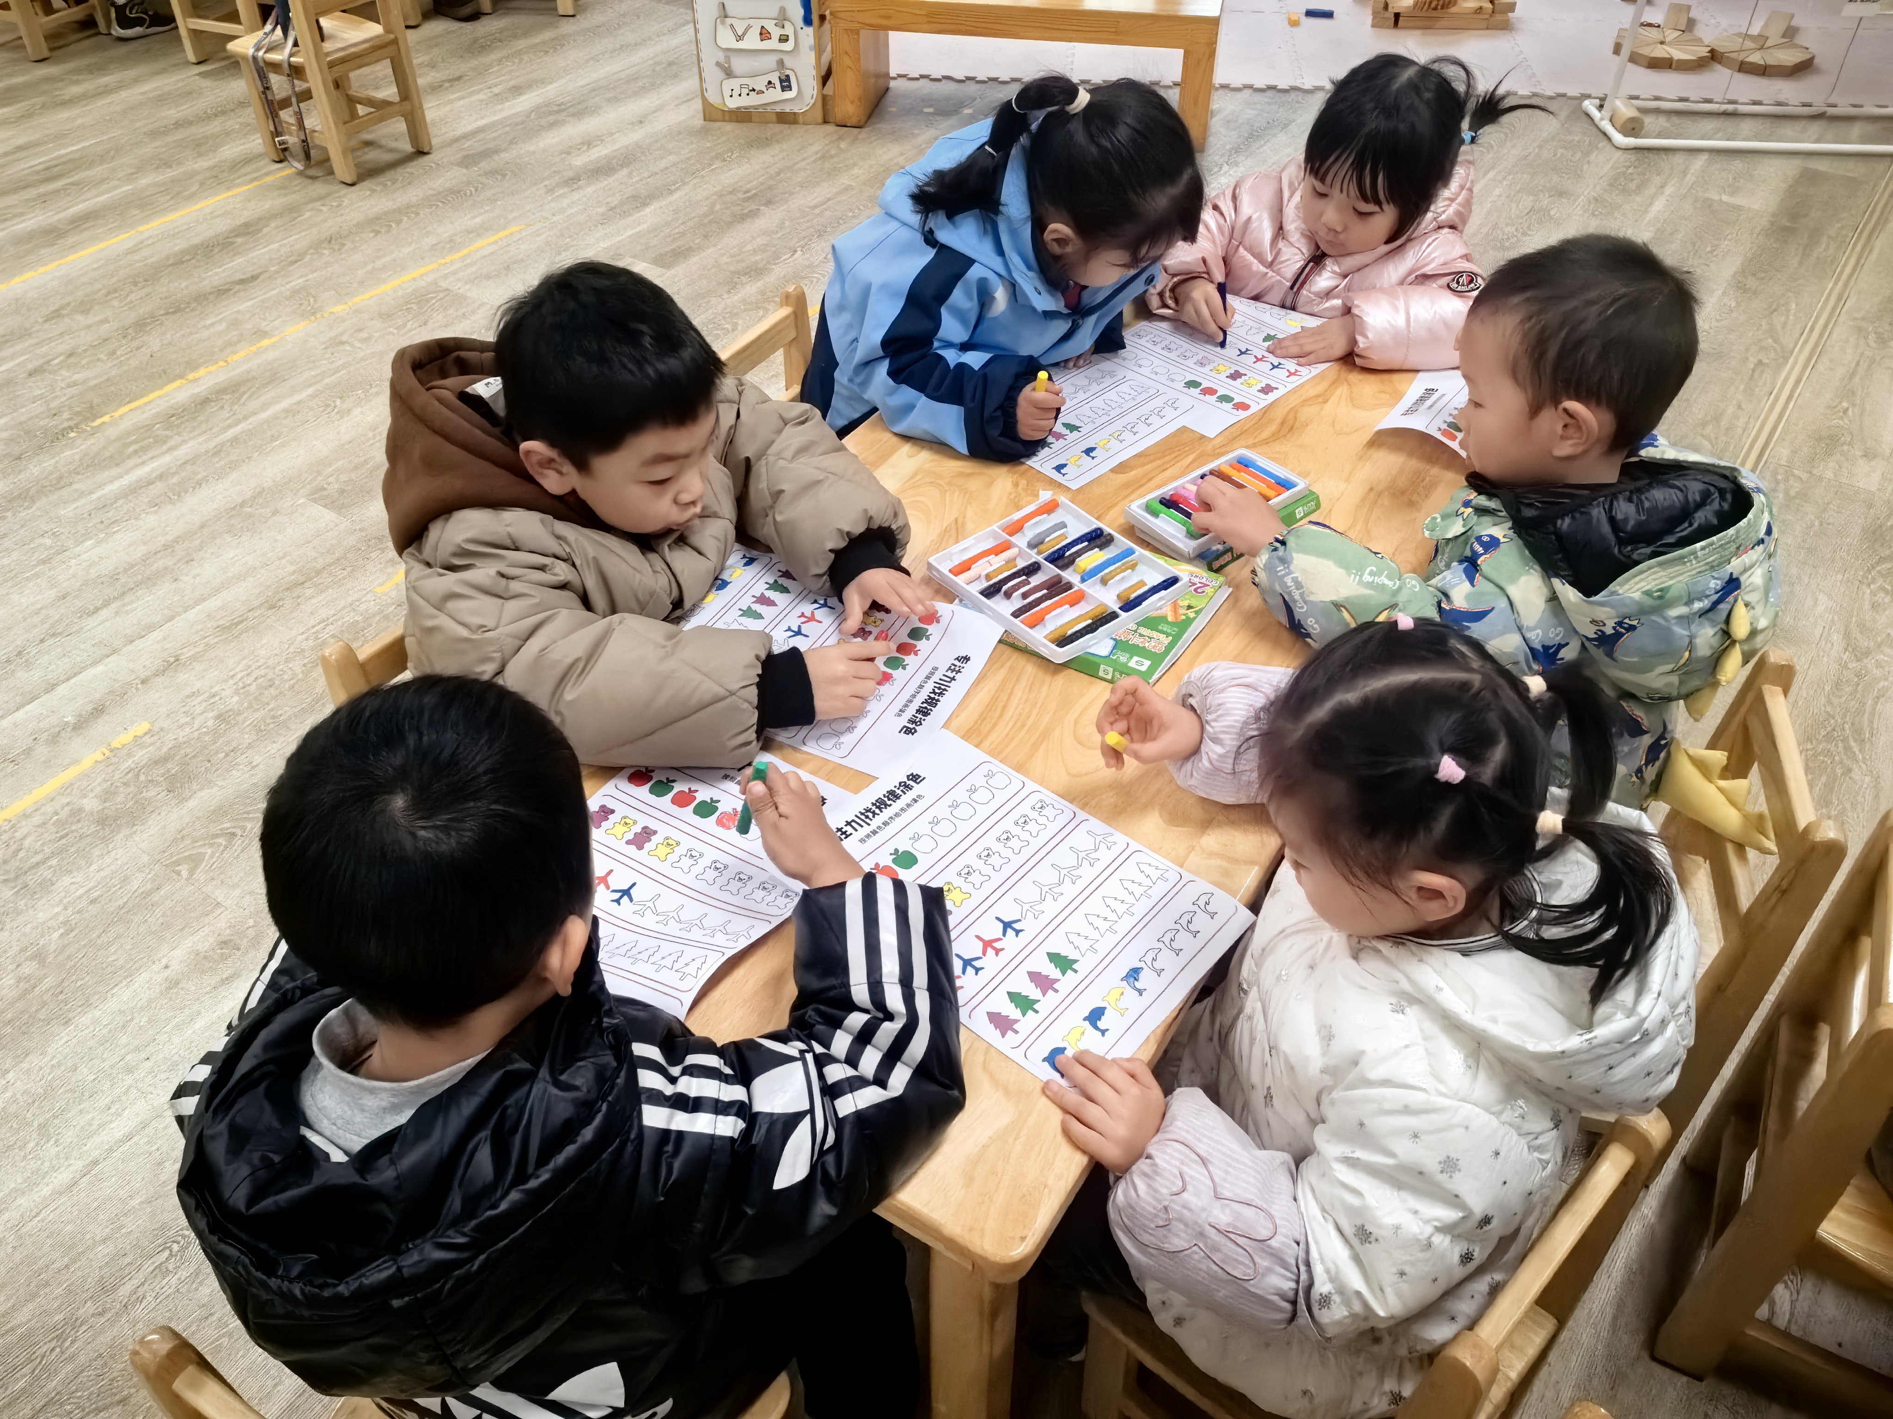
在本次活动中能能感知冬季的主要特征，发现周围环境的变化的幼儿有：于佳怡、陈语汐、陈弈和、张依冉、季鑫阳、高若柠、程宇航、崔正轩、鲁佳依、吴心豪、薛安迪、査欣珞。
能用较清楚的语言描述自己的观察和体验的幼儿有：蒋昕乐、周茉、杨逸慧、吴宥昕、高星辰、刘昊天、高沐泓、丁梓彤。

四、午餐活动
今日午餐：茄汁三文鱼烩面、玉米排骨汤。
饭菜汤全部独立吃完的幼儿为：蒋昕乐、周茉、杨逸慧、于佳怡、陈语汐、陈弈和、张依冉、季鑫阳、高若柠、程宇航、崔正轩、鲁佳依、吴宥昕、高星辰、刘昊天、高沐泓、丁梓彤、吴心豪、査欣珞。
五、午睡
今天能够在12点半前入睡的幼儿有：高星辰、高沐泓、丁梓彤、吴心豪、薛安迪、査欣珞、周茉、杨逸慧、于佳怡、陈语汐、陈弈和、张依冉、季鑫阳、高若柠、程宇航、崔正轩、鲁佳依、吴宥昕。

